Questions sur la partie VII

Les bio-agresseurs sont constitués exclusivement (sélectionnez la ou les réponses correctes)
- des parasites et des adventices
- des parasites et des ravageurs
- des parasites, des ravageurs et des adventices (X)
- des mauvaises herbes, des parasites et des adventices

Est-ce qu’un dégât sur une culture, occasionné par une attaque de ravageurs entraîne de facto des pertes (économiques) ?
- Oui
- Non (X)

Dégâts, dommages ou pertes (sélectionnez la ou les bonnes réponses correspondants le mieux à cette image) ?
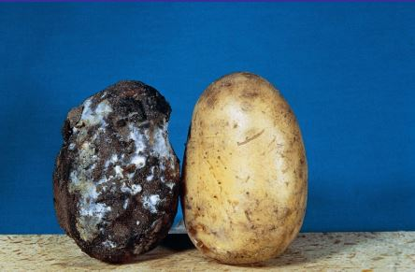
- Dégâts (X)
- Dommages (X)
- Pertes (X)

Est-ce que la démarche ‘’agricultures produisons autrement ‘’ comporte un volet ‘’produits phytosanitaires’’ ?
- Oui (X)
- Non

A terme, le certiphyto (certificat individuel produits phytopharmaceutiques) concerne ;
- les agriculteurs (utilisant des produits phytopharmaceutiques) (X)
- les salariés agricoles (utilisant des produits phytopharmaceutiques) (X)
- les agents des collectivités territoriales (utilisant des produits phytopharmaceutiques) (X)
- les particuliers (utilisant des produits phytopharmaceutiques pour leur jardin).

Le certiphyto ne concerne que les usages agricoles des produits phytopharmaceutiques :
- Vrai
- faux (X)

BSV signifie :
- Bulletin Sciences des Végétaux
- Bonne Salubrité des Végétaux
- Bonne Santé des végétaux
- Bulletin de Santé du Végétal (X)

